**[Сотрудники Госавтоинспекции Венгеровского района провели конкурс ЮИД "Безопасное колесо 2019"](http://bestspeed.ru/news/item.php?306838)**

В районном конкурсе юных инспекторов движения "Безопасное колесо 2019", приняли участие 9 команд. Во время проведения конкурса участники показали хорошие знания как в правилах дорожного движения, оказания первой доврачебной медицинской помощи, так и в фигурном вождении велосипеда. Так же ребята попробовали себя в литературном направлении, свое видение темы дорожной безопасности они показали в конкурсе корреспондентов, добавили командам дополнительные выигрышные очки и конкурс плакатов "Светящийся друг пешеходов", в котором прозвучали не только призывы использовать светоотражающие элементы на одежде, но так же и правильность их расположения для того, чтобы в темное время суток водители вовремя могли замечать человека на проезжей части.

Результаты конкурса "Безопасное колесо" показали, что уже в недалеком будущем на дороге появятся новые грамотные участники дорожного движения, а сегодня юные помощники инспекторов дорожного движения помогают осваивать дорожную азбуку как своим сверстникам, так и школьникам младших классов, а так же взрослым.

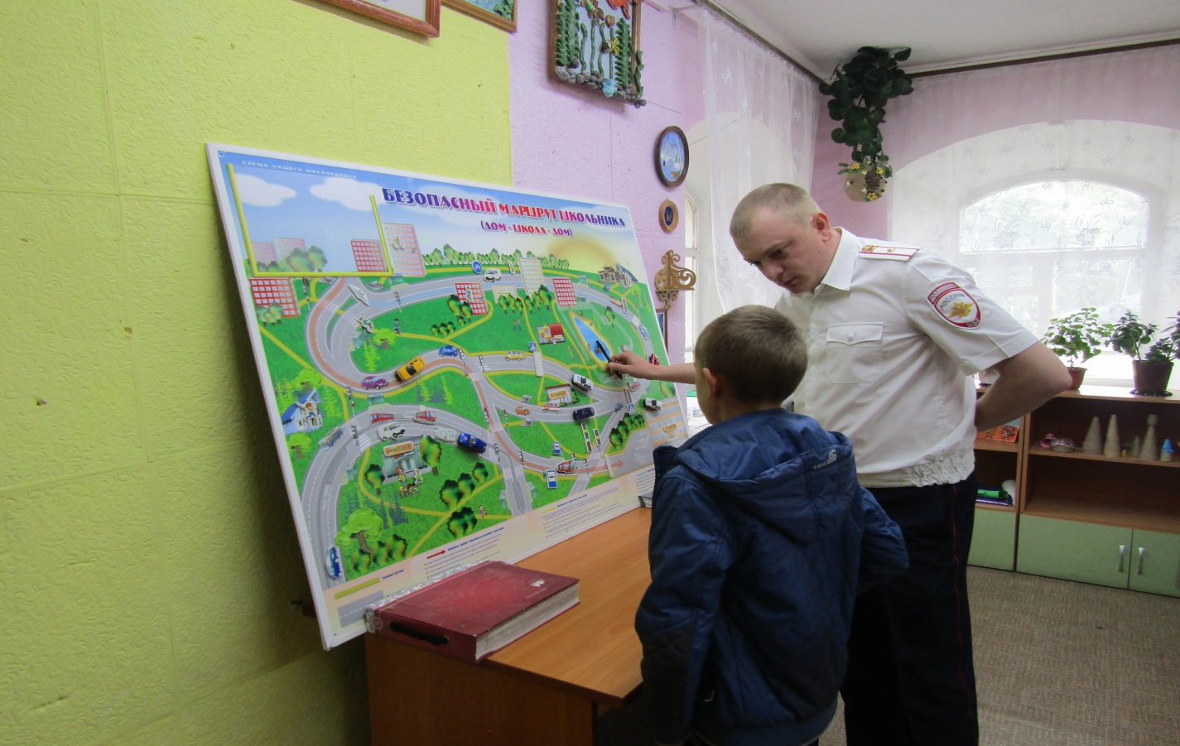

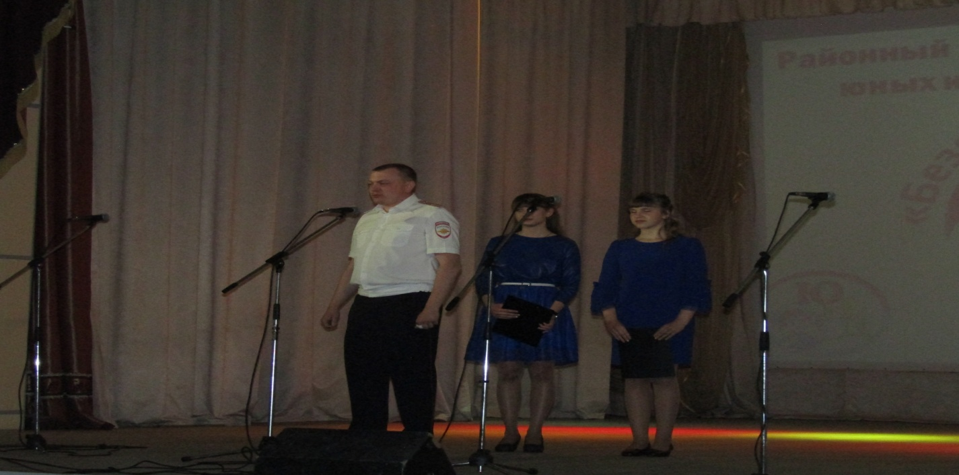

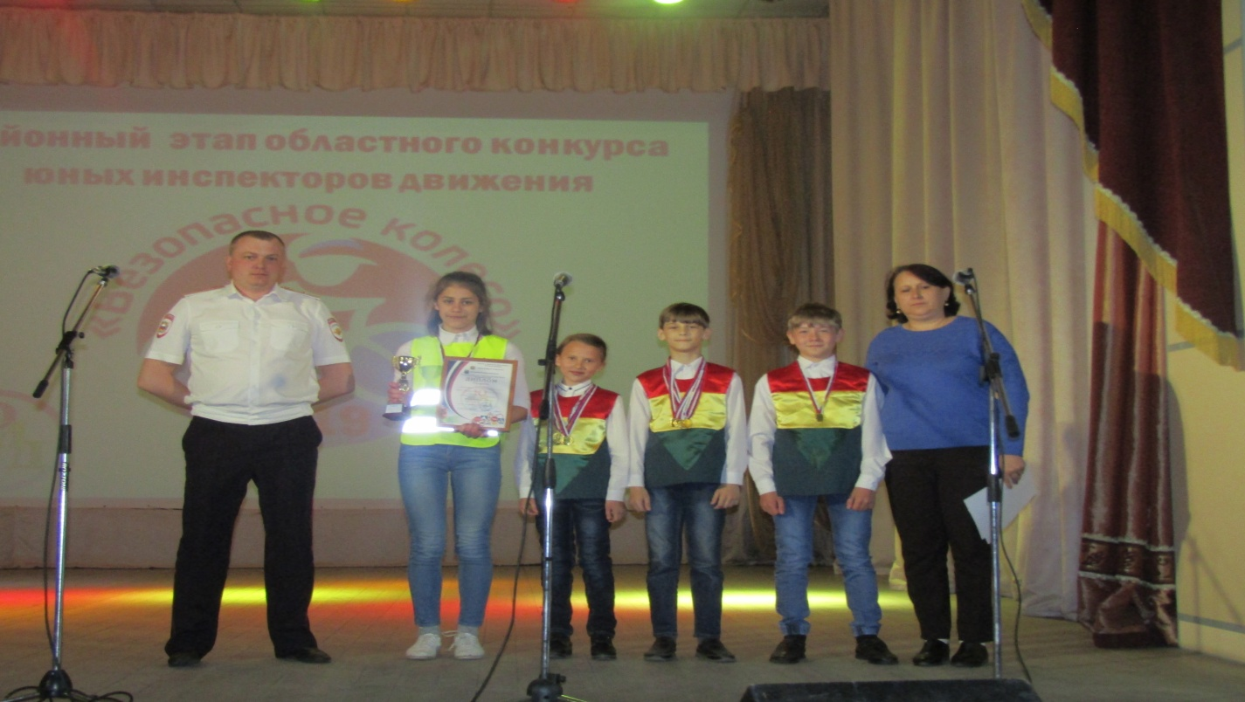

ОГИБДД МО МВД России «Венгеровский»